大阪府商店街等モデル創出普及事業 『商店街等モデル普及セミナー』
～ニューノーマルに沿った商店街活性化事例について～
開催結果

日 時 令和４年２月18日（金）から （Web視聴）
対 象 商店街関係者及び商業振興に関わる市町村、商工会等の職員など
主な内容
１ 基調講演
▶ 大阪商業大学総合経営学部教授 加藤 司 氏 氏から、「Withコロナ時代の商店街のあり方ーその存在価値をどうアピールするかー」についてご講演。
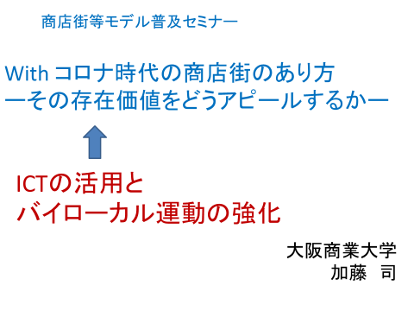
・ 「Beforeコロナでも、高齢化による後継者問題、魅力ある店舗が少ない、空き店舗、商圏人口の減少、大型店、他の商店街やショッピングセンターとの競争、ネット販売と、商店街を取り巻く環境は厳しかったといえる。」
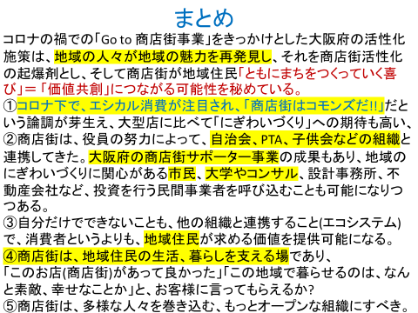
・ 「『東大阪市消費者買い物調査』によると、営業自粛、営業時間の短縮によって、全体として売上は減少したものの、買い物場所の変化が見られる。商店街は、賑わいづくりなどに主体的に関わり、地域の防犯などの公共的役割に対する期待が高い。」
・ 「リアル店舗における都心と郊外の競争では、郊外・住宅周辺の店舗の売上が増加。都心と郊外の競争が業態別の盛衰にも現われている。」
・ 「商店街の今後を考えるため、一層進展したデジタル社会で消費者の購買行動がどのように変化したか確認しておく必要がある。消費者の購買パターンは、AIDMAからAISASへ変化。消費者は購入した商品の使用体験をSNSで発信し、他の消費者が参考にする。」 ＊AISAS=注目→興味→探索→購買→共有の頭文字
・ 「消費者の変化として、モノがあふれる昨今、製品やサービスを購入・消費したことで得られる「経験」や「体験」に価値を見い出す消費スタイル「コト消費」が注目されている。ネット社会の進展により、商品の使用体験を情報発信すると、他人の疑似体験を参考にして商品を選択するようになる。」
・ 「ネット販売が増加している中、デジタルネイティブと言われるZ世代は、店頭派が多く、地域の活性化や雇用などを含むヒト、社会、地域、環境に配慮した「エシカル消費」に対して関心が高い世代。」
・ 「商店街は、買い物の場所だけでなく、働いて、暮らして、楽しい、新しい日常生活を支える小さな生活圏である」
・ 「大阪府の活性化施策は、地域の人々が地域の魅力を再発見し、それを商店街活性化の起爆剤とし、商店街が地域住民とともにまちをつくっていくような、価値共創につながる可能性を秘めている。」
・ 「商店街に求められることは、自分だけで活性化することで、地域住民が求める価値を他の組織と連携しながら生み出すこと。多様な人々を巻き込む、オープンな組織になるべき。」
２ モデル創出事業プレゼンテーション
① 「デジタル冊子『こはま日和』制作による地域ブランディング」
粉浜商店街振興組合理事長 富永 高文 氏
・ 「歴史的な観光資源が豊富にあるが活かされていないという思いから、粉浜地域のブランド確立に向けた調査研究事業を実施した結果、地域に老舗や、良店がたくさんあるということを再認識できた。」
・ 「選定した店舗について、「こはまの宝物で作る“こはまの食卓”ケの日とハレの日（こはま膳）」「蓮見恭子さん著作の小説“たこ焼きの岸本“で紹介された店舗」、「こはまの宝物で作る“こはまの食卓” ハレの日（クリスマスのごちそう）」をテーマに、Webで3回に分けて情報発信。」
・ 「情報発信の媒体としては、ブログ、LINE公式アカウントのWebでの配信、その他紙媒体のミニコミ誌を制作し、「歩きたくなるまち」であることを知っていただくために、情報を多面的に拡散する工夫を行った。」
・ 「地域の方々に商店街を含めた、粉浜地域の良さを知って利用いただく取組みは、今の状況に即した取組みであり、今後は地元の良さを広くアピールできる活動にしていきたい。」
② 「空き店舗を活用したeスポーツ発信拠点『駅前e道場』で新たな地域魅力を創出・発信」
岸和田駅前通商店街振興組合理事長 永谷 久倫 氏
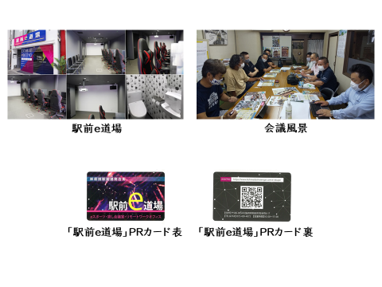
・ 「商店街事務所の1階部分が空き店舗になり、「他の商店街にないことをしてはどうか」という意見が若手理事から出て検討した結果、新たなアミューズメントとして流行っているeスポーツをテーマにした施設として、昨年7月に「駅前e道場」をオープン。」
・ 「駅前e道場の継続的なPRのため、名刺サイズのQRコード入りカードを作成。名刺サイズだと配布や掲示場所に制限なく、いつでも携帯が容易。QRコードから、設備や利用料金、使える日にちがわかるカレンダーなど情報にリンクする仕組み。」
・ 「「駅前e道場」では、eスポーツ、テレワーク、Web会議など、新たな日常生活への対応の中、地域コミュニティの担い手である商店街として、地域住民のニーズに叶った事業が実現できた。今後も、地域のニーズを受け止め、進化する商店街であり続けるよう、一丸となって取組みを進めていく。」
③ 「『デリバリーシステム』を活用したデリバリーの導入促進」
岡町商店街振興組合理事長 寺本 透 氏
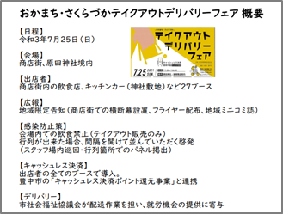
・ 「すでにあるデリバリーシステムでは、物販への対応ができず、クレジットカード以外のキャッシュレス決済に対応できていない問題点があり、商店街独自のシステム開発を行うことにした。」
・ 「テイクアウト・デリバリーやキャッシュレス決済に対する関心を高めるため「おかまち・さくらづかテイクアウト・デリバリーフェア」を昨年7月に実施。イベントを通じて、更に利用していただくため、商店街近隣でシステムのテストを実施した後に、本格的なスタートに踏み切る。」
・ 「商店街の近隣をエリアとしてシステムを立ち上げ、実地で課題を洗い出しシステムの改良を進めていく。今後は、大学や社会福祉協議会と協議し、商店街の活性化と地域の雇用を結びつける事業として、地域を巻き込む展開をとっていきたい。地域のことは地域で考え、活動することで、活動の輪が広がっていくと思う。」
④ 「地域のサポーターによる子育て視点での魅力発掘・発信」
吹田市旭通商店街協同組合理事長 杉本 良一 氏
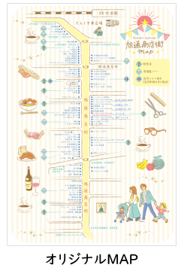
・ 「若者に商店街の魅力をより効果的に発信するため、ホームページの充実とともに、
SNS利用による情報拡散にも積極的に取り組むことを決めた。」
・ 「サポーターである「まちプランナー」の協力により、子育て層の視点を取り入れたオリジナルMAPの作成や、MAPを含めた商店街の情報発信サイト「すいた情報局」を周知するためのツールとして、名刺サイズのQRコード付きのショップカードを作成。」
・ 「個店を巻き込んだICT活用や、若者参加によるスタートアップ事業、子育て視点でのオリジナルMAP作成を通じ、バイローカルの考え方に沿った事業が実現できたと切実に感じている。」
・ 「今後は、地域の商店街と連携し、商店街の周辺にある、神社仏閣や名所旧跡に関連した取組みを進め、商店街発で地域の活性化につながる活動に取り組みたい。」
３ プレゼンテーション内容の講評
▶ 大阪商業大学総合経営学部教授 加藤 司 氏から、モデル創出事業プレゼンテーション内容の講評。
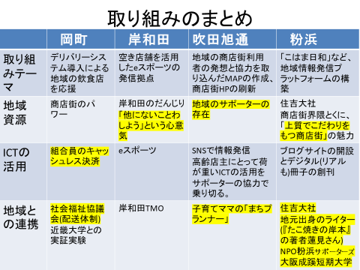
・ 「商店街には地域資源がたくさんあるが、今までこれをうまく活用できたかというとそうではなかった。地域資源をまず発掘して、それをいかにICTを活用しながら発信していくかということが、どの取組みにも見られる大きな特徴であった。」
・ 「特に注目したかったのは、①地域資源をいかに活用するか、➁ICTの活用、➂地域の連携という三軸である。」
・ 「商店街は自分たちだけで活性化する必要はなく、支えてくれることに価値を見出してくれるサポーターをたくさん輩出していることが今回の取組みで分かった。この力を発揮して商店街は今後大きく変わっていくのではないかと思う。」
・ 「目的がその地域で暮らす楽しみ喜びこれを支えるために商店街があると考えれば、空き店舗は物販やサービスに限る必要はない。不動産、まちの資源の活用による必要な機能を充足する、より広い意味での地域の活性化につながる活用を考えるべきだ。」
・ 「今回の取組みによって、商店街が地域の価値をみんなと一緒に作っていく活動の中心になることを期待する。」

・ 第1、２回セミナーと同様、Webセミナー形式で開催しました。
・ 視聴者からは、Withコロナ時代の商店街の在り方についてご講演いただき、大変参考になった。また今年度実施された商店街から事業の取組み内容についてもプレゼンテーションいただき、今後の商店街活動の参考になった、という声が寄せられました。

大阪府では、商店街活性化のモデル創出と、その成果の普及に取り組んでいます。
その一環として、地域商業の活性化に関する先進的な事例の共有や成果の普及を目的に、セミナーを開催しています。

